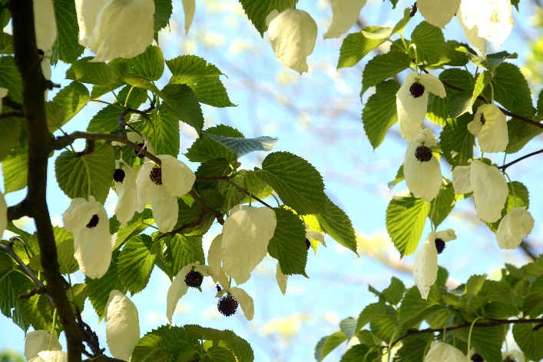

Morgen weer

Een grote donkere kamer, Stilte en eenzaamheid. Een groen bladerdak, mooie foto’s.
Een harde zwarte tafel, rustig blijven.
Een buitenaards monster boven mijn hoofd.
De bestralingsmachine.
Eerst richten, zijn de tattoos nog zichtbaar, alles staat goed
Dan getik, gepruttel en gezoem.
Rechts 4 , 2 en 24 seconden. Links 4, 2 en 24 seconden.
Stil liggen, ontspannen, vooral niet denken.
Kort maar ook heel lang. Wat gebeurt er binnenin.
Raar gevoel in mijn keel, iedere dag weer.
Geen paniek, niks bijzonders.
Beweging in de kamer, klaar!
Tot morgen,
Opgelucht, vrij voor even.
Morgen weer van voor af aan.

M

